Министерство образования и науки
Краснодарского края
Государственное бюджетное образовательное учреждение
Среднего профессионального образования
«Курганинский аграрно-технологический техникум»
Краснодарского края

Конкурс
профессионального мастерства
Лучший учащийся
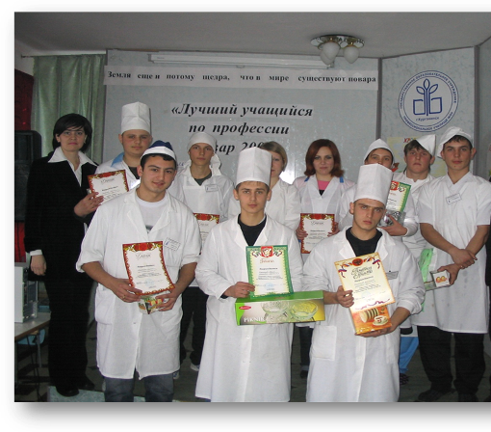
по профессии: «Повар»

Разработала
мастер производственного обучения
Бойко О.В.

г.Курганинск х. Красное Поле 2011 г.
Введение
Кулинария – это часть народной культуры, и ее традиции должны способствовать развитию познавательных и профессиональных интересов учащихся.
Ежегодно в училище проводится конкурс «Лучший учащийся по профессии «Повар»», который способствует профессиональному самоутверждению будущих молодых специалистов.
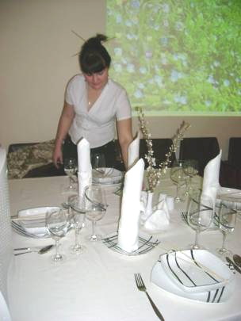
Конкурс позволяет определить уровень профессиональной подготовки учащихся, прививает интерес к избранной профессии. Важным элементом конкурса является приближение его заданий к производственным условиям, что позволяет более объективно оценить уровень знаний, умений и навыков учащихся, стимулирует стремление к более глубокому изучению профессии, воспитывает чувство любви к малой родине.

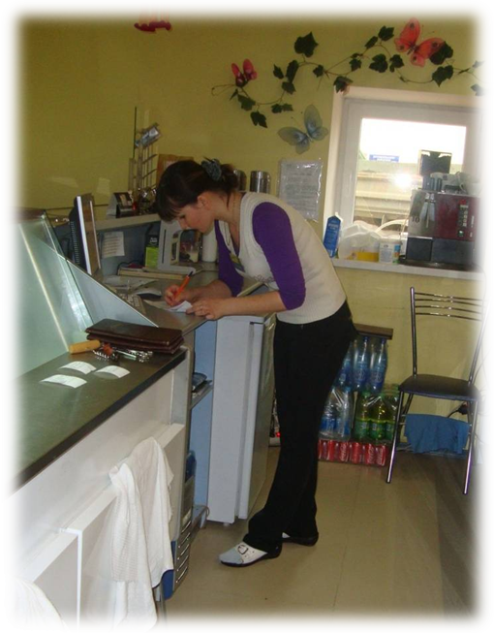

Конкурс
Лучший учащийся по профессии «Повар»
Тип урока: конкурс
Задачи:
- выявление лучшего учащегося по профессии повар;
- самого активного и любознательного зрителя.
Цели конкурса:
выявление знаний приобретенных во время учебного процесса на теоретических и практических занятиях;
развитие творческих способностей, художественного мастерства, эстетического вкуса, наблюдательности и самостоятельности;
воспитание интереса к профессии, и чувства гордости за родной город.
Место проведения: лаборатория по профессии повар ГОУ НПО ПУ № 60 КК.
Время проведения: 4 часа.
Межпредметные связи:
- Основы физиологии питания, санитарии и гигиены.
- Кулинария.
- Оборудование предприятий общественного питания.
- Товароведение пищевых продуктов.
Материально-техническое оснащение конкурса: газовые плиты, разделочные столы и доски, кастрюли до 2-х литров, сковороды, противни, разливные ложки, ножи, лопатки, тарелки глубокие и мелкие, чашки, весы, инструкционно-технологические карты, сборник рецептур блюд и кулинарных изделий.
Сырье: мясной фарш, капуста, зелень, картофель, куриные яйца, репчатый лук, крабовые палочки, соль, специи, рис, майонез, мясо говядина томатная паста, морковь, уксус, фасоль, масло растительное и сливочное.

Ход конкурса:
Звучит «Гимн училища ПУ № 60» (слова курганинской поэтессы Г. Кондаковой; музыка художественного руководителя ГОУ НПО ПУ № 60 КК И. Ахундова).

На свете есть не мало городов,
Прославленных любимых и прекрасных,
Но под названьем город мастеров,
Искать на карте будете напрасно.
Там нет дворцов каналов и мостов
Есть спорт площадка, классы, мастерские,
Там мастера своих учеников,
Ценить научат руки золотые!

Припев:
Училище, шестидесятое, тобой по праву мы горды!
Твои девчонки, твои ребята, тебе останутся верны!
Училище, шестидесятое, тобой по праву мы горды!
Твои девчонки, твои ребята, тебе останутся верны!

Профессий есть немало на земле,
Но каждый выбрал сам себе по праву.
Труд нужен нам, а мы нужны стране,
Не посрамим дедов мы наших славу!
Наставникам мы скажем, что пусть жизнь
Не знаем мы, но верим, что прекрасна,
Пусть надоело, слышать нам учись,
Но любим мы и жизнь их не напрасно!

Ведущая: Здравствуйте, гости, коллеги учащиеся! Приглашаем вас на конкурс «Лучший учащийся по профессии повар», который мы посвящаем 45-летию города Курганинска.
Есть в народе расхожее выражение, «В своем краю – как в раю». И действительно, нет ничего прекраснее, чем родной дом! А для нас, курганинцев, родным домом стал наш любимый город Курганинск.
(звучит песня о Курганинске слова Э. Сорокина) в исполнении учащихся группы № 3 по профессии повар; кондитер. На фоне исполняемой песни демонстрируется слайд – шоу «Достопримечательности города Курганинска»

КУРГАНИНСКАЯ ДОРОЖНАЯ

Все ближе, все ближе мой город родной,
Я вижу, я слышу – Кубань подо мной!
Стучите, колеса, а сердце, запой
Знакомую песню и в холод, и в зной!
Припев:
Где же, где же, где же ты,
Самая желанная,
Долго – долгожданная
Станция Курганная?
С дорогой летят километры назад,
Я поздно вернулся, и – пусть говорят…
Я вижу тебя и родительский сад,
Я чувствую, чувствую любящий взгляд.
Припев:
Цвету, плодоносят сады и поля,
Я слышу, как дышит родная земля!
Уйду, упаду я в степную траву,
И сбудутся сны наяву.

Припев:
Вот же, вот же, вот же ты,
Самая желанная
Долго-долгожданная
Станция Курганная!
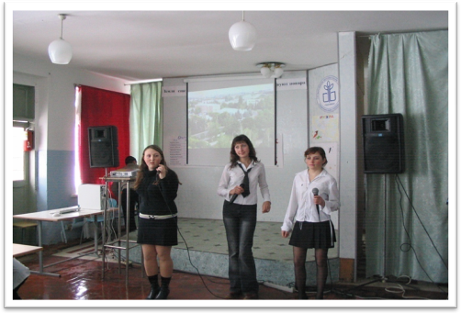

Ведущая: Учащийся группы №3 Глухарев Андрей читает авторское стихотворение: «Быть поваром – великое призвание»

Быть поваром – великое призвание.
Ведь это, согласитесь, мастерство!
И блюдам поэтичные название,
Дарить с восторгом,
Восклицая, каково!
Котлеты, блинчики, оладьи, зразы
Супы, щербеты, кексы и борщи.
С любым гурманом мы поладим сразу.
Он знает, лучший повар передним и не ищи
Пусть этот конкурс станет лишь началом,
Мгновеньем на пороге мастерства.
Быть поваром всегда же означало,
Дарить любовь и свет тепла.
Ведущая представляет участников конкурса:
группа № 7
Смирнова Галина,
Марукян Эмиль,
Группа № 6
Андреев Николай,
Гореликов Максим,
Группа № 4
Игнатьев Виталий,
Игнатьев Юрий,
Группа №17
Харитонова Татьяна
Дубинина Мария
Группа № 3
Захаров Сергей,
Бондарев Евгений.
Разрешите представить жюри конкурса:
- Председатель жюри Беломесова Нина Владимировна повар-технолог «ПО КООПпродукты»
- Члены жюри:
- 2. Чайка Владимир Федорович заслуженный учитель России, почетный работник начального профессионального образования директор ГОУ НПО ПУ № 60 КК.
- Фролова Зоя Михайловна заместитель директора по учебно-производственной работе.
- Кокора Мила Фархадовна заместитель директора по учебно-воспитательной работе
- Легоцкая Наталья Владиславовна старший мастер.
- Погорелова Татьяна Николаевна методист ГОУ НПО ПУ № 60 КК.
(Проводится жеребьевка)
Ведущая: Слово для приветствия предоставляется директору ГОУ НПО ПУ № 60 КК Жигалкина Ольга Петровна.
Ведущая:
- Приглашаем словно к отчему порогу!
- Улыбнитесь, позабудьте беды – конкурс зовет нас всех в дорогу
- Всем желаем творческой победы.
Ведущая: Начинаем первый этап конкурса «Визитная карточка» учащиеся должны проявить свою фантазию, чувство юмора и смекалку, рассказать о значимости профессии повара. Задание оценивается по 5 бальной системе

Критерии оценок:
- за смекалку,
- артистизм,
- оригинальность;
1 участник конкурса:
Любят в Курганинске
Королевский пирог,
На завтрак с изюмом сладкий творог,
В почете украинский борщ,
Русские блины и пельмени,
Немецкий штрудель,
Молдавский бризоль, фрикадели,
Татарский чак-чак,
Лаваш армянский,
Сыр дагестанский,
Мясо, шпигованное спелой вишней
Так уж случилось, так уж вышло
В городе разных наций соседи
Живут дружно и не иначе.

2 участник конкурса:
Замечательный народ
У нас в Курганинске живет.
Решил еще я прошлый год
На пользу людям всем пойдет
Коль круглый год
Блины, котлеты, мусс и холодец,
Ему готовить будет повар-молодец.
Теперь прилежно я учусь,
И на конкурсе сражусь,
Сегодня без стесненья
Я покажу свои уменья
3 участник конкурса:
Я на повара учусь,
Этим сильно я горжусь.
Чтобы поваром мне стать,
Очень много надо знать:
Как готовить борщ, супы,
Чудо каши из крупы,
Уметь мясо запекать,
Соус нужный заливать.
Еще много мне учится,
Все для дела пригодится.
На конкурсе буду я варить
И надеюсь победить.

В данной методической разработке приведены лишь несколько представлений учащихся.
После проведения первого этапа жюри приступает к обсуждению и выставлению оценок.
Ведущая: Цель второго этапа конкурса – выявление уровня теоретических знаний участников. Задания предлагаются в виде тестов, на работу отводится 10 мин. тесты охватывают материал по предметам «Кулинария», «Товароведение пищевых продуктов», «Охрана труда», «Основы физиологии питания, санитарии и гигиены». За каждый правильный ответ участник получает 1 балл.
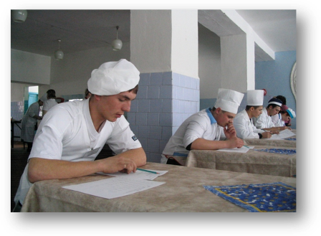

Вопросы
- Отметьте буквой «с» - санитарно-гигиенические требования; буквой «т» технику безопасности труда:
а) руки мойте мылом,
б) перед включением электроприбора проверьте исправность электрошнура,
в) наденьте халат, и колпак,
г) включайте и выключайте электроприборы сухими руками,
- Выберите правильные советы для тех, кто склонен к полноте:
а) ограничить количество острых закусок пряностей, и специй.
б) готовить вкусные, ароматные жареные блюда,
в) отваривать мясо и рыбу,
г) включать в рацион больше сладких блюд,
д) меньше двигаться,
е) делать зарядку,
ж) соблюдать режим питания,
з) иметь силу воли.
- Продуктам растительного происхождения являются:
а) масло сливочное;
б) масло растительное;
в) яйцо;
г) молоко;
д) пшено;
е) геркулес;
ж) рыба;
з) сыр.
4. Для сохранения витаминов в овощах следует:
а) очищенные овощи держать в холодной воде,
б) при тепловой обработке закладывать овощи в холодную воду,
в) при тепловой обработке закладывать овощи в кипящую воду,
г) снимать тонкий слой кожицы.
- Сырыми можно жарить:
а) картофель, б) морковь, свеклу, в) помидоры, г) капусту, д) лук, е) цветную капусту.
- Правила охраны труда при жарении овощей:
а) укладывать овощи на горячую сковороду аккуратно;
б) снимать сковороду с помощью сковородника,
в) крышку снимать на себя.
- Обозначьте цифрами последовательность первичной обработки овощей:
а) вымыть,
б) почистить,
в) вырезать поврежденные места,
г) нарезать,
д) промыть.
- Укажите виды тепловой обработки овощей:
а) варка,
б) жаренье,
в) тушение,
г) запекание,
д) припускание,
е) бланширование,
ж) копчение,
з) соление.
- Обозначьте цифрами последовательность первичной обработки рыбы:
а) обмывание,
б) чистка,
в) удаление внутренностей.
- Перечислите признаки доброкачественности рыбы:
а глаза прозрачные.
б _____________,
в _____________,
г _____________,
д) специфический рыбный запах.

Эталон ответов приложение №1
Ведущая: Пока участники конкурса работают с тестами, проводится игра с болельщиками.
За каждый правильный ответ, учащиеся получает жетон. Необходимо назвать блюдо и указать, к какой национальной кухне оно принадлежит, если название начинается с выбранной Вами буквы.

Пример:
«Д» Драники (картофельные оладьи) – белорусская кухня;
«М» Манты (большие пельмени, сваренные на пару) – казахская кухня.
«Г» Галушки (мучное изделие) – украинская;
«Р» Расстегаи (пироги с рыбой) – русская и т.д.
(По истечении 10 минут участники сдают свои работы)
Ведущий объявляет третий этап конкурса «Арт-визаж» (домашнее задание). Участники конкурса приготовили композиции, из пищевых продуктов проявив свое мастерство и фантазию. Композиции посвящены 45-летию г. Курганинска (Композиции оцениваются членами жюри). Задание оценивается по 5 бальной системе по следующим критериям:
- оригинальность;
- соответствие тематике;
- интересный комментарий;
- вкус;
- нарезка продуктов.
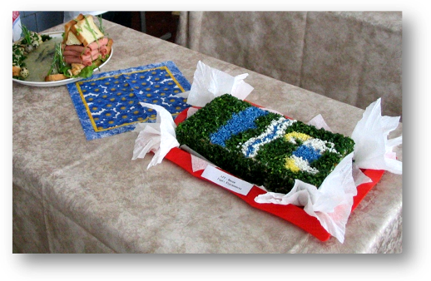
- Объявляются оценки за второй и третий этапы конкурса.
Ведущая: Следующий конкурс «Кулинарный поединок» за 15 минут необходимо приготовить салат из морепродуктов.
Каждый участник конкурса получает набор продуктов (перечислить).
Жюри оценивает качество приготовленного блюда: вкус, внешний вид, цвет, запах, нарезка продуктов. Соответствие каждой операции оценивается в 1 балл.
В ходе подготовки салата учащаяся первого курса берет экспресс интервью у конкурсантов:
Ученица: Русская пословица гласит «Без обеда, не красна беседа» наши участники готовят обед, и я надеюсь, что мне удастся побеседовать с ними.
Вопрос:
Сережа, скажи, пожалуйста, почему ты выбрал профессию «повара»?
Какое твое любимое блюдо?
Вопрос:
Женя, с какими блюдами ранее не известными тебе ты познакомился, обучаясь в училище?
Какое блюдо сейчас готовишь?
А дома вы готовите это блюдо?
Вопрос:
Максим, какие советы ты дал бы девушкам по питанию, чтобы они могли сохранить здоровье и красоту как можно дольше?
Какие ингредиенты ты используешь в приготовлении данного блюда?
Каковы твои планы на будущее?
Вопрос:
Виталий, как ты думаешь, когда станешь самостоятельно работать, то какие блюда будешь готовить чаше всего?
Какие качества морепродуктов делают их очень важными для человека?
Вопрос:
Юра, многих людей волнует вопрос: как сохранить витамины, содержащиеся в продуктах при приготовлении блюд? Что бы ты посоветовал им.
Есть пословица «Хороший повар – сам себя хвалит» как ты ее понимаешь?
Вопрос:
Эмиль, какое блюдо армянской кухни ты любишь?
Какие продукты нужны, чтобы его приготовить?
Ты наверно слышал такую пословицу «Чей хлеб ешь, того и обычай тешь» как ты это понимаешь?
Вопрос:
Коля, сейчас мы живем в такое время, когда кухня стала без границ, теперь трудно сказать, кто у кого чему научился? Представители разных национальностей, отведав блюдо других народов, запасаются рецептами их приготовления и таким образом обогащают свою кухню. Блюда, какой национальной кухни тебе нравится?
Что в них особенного на твой взгляд?
Вопрос:
Татьяна, работа повара сопряжена с большими физическими нагрузками, не пугает ли тебя это?
Ради чего стоит преодолевать эти трудности, как думаешь?
Вопрос:
Мария, вы часто слышите «Хлеб всему голова» в чем его ценность?
Как ты думаешь, нужно ли есть как можно больше хлеба?
Вопрос:
Галя, есть ли среди родственников у вас повара?
Часто ли готовишь дома обеды.
В этом году ты, оканчиваешь наше учебное заведение, где бы тебе хотелось работать?
Жюри дегустирует приготовленные конкурсантами блюда, и оценивает их по вышеназванным критериям.
Ведущая объявляет итоги четвертого этапа конкурса.
Ведущая: В ходе пятого этапа конкурса, каждый участник должен показать мастерство в приготовлении блюд:
1) борщ кубанский с фасолью,
2) зразы рубленные.
Критерии оценок за качество блюд: вкус, внешний вид, цвет, запах, нарезка продуктов.
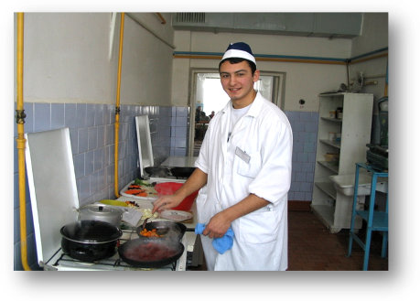

В это время с болельщиками проводится «Вкусная викторина» (За каждый правильный ответ выдается жетон)
Вопросы:
- Какой овощ является средством от семи недуг ? (Лук).
- Что, кроме хлеба, может, служить основой для бутерброда? (Галеты, крекер, хлебцы)
- Какой сок получают без помощи соковыжималки? (Березовый)
- Какой овощ является главным героем одной из сказок Джанни Родари? (Лук, сказка «Чипполино»)
- Сколько яиц можно съесть натощак? (Только одно)
- Из какого злака вырабатывают пшено? (Из проса)
- Что служит «топливом» для Карлсона который живет на крыше? (Варенье, печенье, конфеты – сладости.)
- Откуда в Россию впервые был завезен чай? (Из Китая.)
- С помощью какого овоща в сказке определили, настоящая принцесса или нет? (гороха)
- Какой экзотический фрукт дал название некогда модному покрою брюк? (Банан)
- Что общего у маслин и оливок и чем они отличаются? (Оба слова обозначают плоды оливкового дерева, которое также называют маслиной. Но маслинами у нас принято называть зрелые, почти черные плоды, а оливками - недозрелые)
- Какое русское блюдо является символом одного из небесных светил? (Блины - они символизируют солнце)
- Какое растение в быту называется сладким картофелем? (Батат)
- Назовите овощ, который в сказке превратился в средство передвижения? (Тыква)
- Из какого злакового растения вырабатывают крупу «Геркулес»? (Из овса)
- Какое сладкое блюдо носит название жилища насекомых? (Торт «Муравейник»)
- Название, какого овоща совпадает с фамилией известного русского писателя и поэта 20 в.? (Пастернак)
- Какую начинку используют при производстве «баунти»? (Кокосовый орех)
- Название фрукта во множественном числе, тождественно названию боеприпаса? (Гранаты)

После викторины ведущая проводит игру «Собери пословицу», которую необходимо собрать из предложенных слов. Побеждает тот, кто объяснит ее смысл.
1. Без соли, без хлеба худая беседа.
2. Без соли не вкусно, а без хлеба не сытно.
3. Всякому овощу свое время.
4. Дешева рыба на чужом блюде.
5. Маслом кашу не испортишь.
6. Мастера по работе видно.

Далее объявляется конкурс «Частушек об участниках состязании» среди болельщиков.
Мы частушки пропоем  Для зрителей внимательных,  Про мальчишек – поваров  Очень замечательных. | Полюбила я Сережу.  Думала он варит  Прихожу к нему домой  Он квартиру палит.

К нам часто ходит повар Женя  Я думала, скучает  А он рецепты бабушки моей  Прилежно изучает. | Я с Сереженькой дружу  И домой к нему хожу  Он мне калории считает  А я рядышком сижу

Ох, как Женечку лечить  От головокружения,  По сто рецептов в день зубрит  До полного затмения | Ох, подружка дорогая  Тебе раскрою свой секрет  Когда Сереженька приходит  Он готовит мне обед

Знаю, Женя наш умеет  Жарить рыбу, печь блины.  Его уменьями сегодня  Будут все удивлены | Наш Сережа научился  Варить, тушить и блюда украшать  А на конкурсе он будет  Нас достойно представлять

Ох, не будьте слишком строги  Компетентное жюри  Призовое место дайте  Ведь достойные они. | Ох, мы пели вам частушки  И ногами топали,  А теперь мы вас попросим,  Чтобы вы похлопали.

Учащиеся читает стихотворение «Ода борщу»
Люблю кубанский знойный борщ
С томатом, с перцем и морковью
И аромат его и мощь
Полезны моему здоровью.
Могу прожить сто с лишним лет,
Сто с лишним лет – и это мало,
Вот только бы начать обед
С него и с розового сала,
Потом хоть кофе, хоть халва,
Хоть что хотите напоследок…
Да будет сыт во мне сперва
Мой украинский древний предок!
( Н. Доризо)
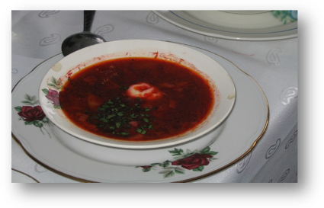
После дегустации блюд «Борща кубанского с фасолью» и «Зразы рубленной» подводятся итоги конкурса.
Называются победители конкурса, идет вручение грамот, дипломов и ценных подарков. Награждаются болельщики, набравшие большее число жетонов.
Ведущий:
Не даром говорят:
Земля потому еще щедра,
Что в мире существуют повара
Благословенны их простые души
А руки, словно помыслы чисты.
Профессия сама добра, по сути
Злой человек не станет у плиты.
Используемая литература:
- Интернет журнал «Ресторанный сервис» www.3to.ru.
- «Организация производства и обслуживания на предприятиях общественного питания» В.В. Усов, М, 2002.
- «Лабораторно практические работы для поваров и кондитеров»
Л.Л. Татарская, М, 2005.
4. Журнал «Wine Advocate»
5. «Сфера обслуживания» ДОН КК НМЦ НПО, Краснодар, 2005.

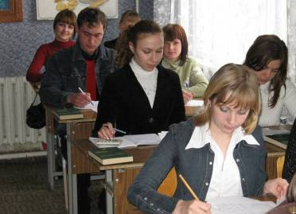

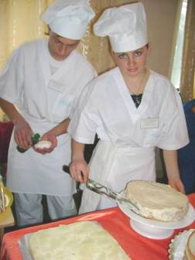
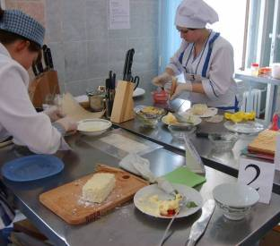

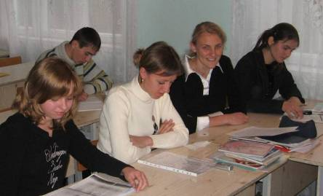

Приложение 1.
Лист ответа
Ф.И.О. __________________________________________________
Закрась кружок или поставь цифры, где правильный ответ
А Б В Г
1.
Т
С
С
Т
Б
Г
Д
Е
Ж
З
Б
А
В
Г
Д
Е
Ж
З
Б
А
В
Г
Б
А
В
Г
Д
Е
Б
А
В
2
1
4
5
3
Б
А
В
Г
Д
Е
Ж
З
2
1;4
3
Не вздутое брюшко
Чешуя плотно прилегает
Жабры светло-розов.
озовые

2.
3.

4.
5.
6.

7.

8.

9.

10.

Приложение 2

Оценочный лист
№  п/п | Ф.И.О. | Визитная карточка | Тесты | Арт-визаж | Кулинарный  поединок | Борщ по-кубански | Зразы рубленные | Итого | Место
1. | Харитонова Татьяна | 4,5 | 1 | 3,5 | 4,2 | 4,8 | 4,6 | 22,6 | 10
2. | Андреев  Николай | 3,7 | 6 | 3,9 | 4,7 | 4,9 | 4,6 | 27,8 | 5
3. | Дубинина  Мария | - | 5 | 4,1 | 4,3 | 4,8 | 4,6 | 22,8 | 9
4. | Бондарев  Евгений | 2,8 | 2 | 4,6 | 4,7 | 4,8 | 4,9 | 23,8 | 8
5. | Игнатьев Юрий | 5 | 7 | 5 | 4,9 | 4,9 | 4,8 | 31,4 | 2
6. | Захаров  Сергей | 4,1 | 4 | 5 | 4,5 | 4,7 | 4,8 | 27,1 | 7
7. | Игнатьев  Виталий | 5 | 7 | 5 | 4,9 | 5 | 4,7 | 31,6 | 1
8. | Марукян Эмиль | 4,3 | 4 | 4,8 | 4,8 | 4,8 | 4,7 | 27,4 | 6
9. | Гореликов Максим | 4,8 | 4 | 4,9 | 4,8 | 4,8 | 4,8 | 28,1 | 4
10. | Смирнова  Галина | 4,7 | 6 | 4,6 | 4,5 | 4,7 | 5 | 29,5 | 3

Приложение 3
Утверждаю
Директор ГОУНПОПУ 60
____________ О.П. Жигалкина
«___»___________200_ г.

Технико-технологическая карта
Наименование блюда: Зразы рубленые
№  п | Перечень сырья | Норма закладки
№  п | Перечень сырья | Брутто | Нетто
№  п | Перечень сырья | На 1 порцию
1. | Говядина (котлетное мясо) | 103 | 76
2. | Хлеб пшеничный | 16 | 16
3. | Молоко или вода | 23 | 23
4. | Котлетная масса | - | 113
 | Фарш:
5. | Лук репчатый | 62 | 52
6. | Жир животный топленый пищевой | 7 | 7
7. | Масса пассерованного лука | - | 10
8. | Яйца | 1/4шт | 10
9. | Петрушка (зелень) | - | 40
 | Масса фарша | - | 40
10. | Жир животный топленный пищевой | 6 | 6
 | Масса жареных зраз | - | 140
 | выход | - | 290

Технологический процесс приготовления:
Котлетную массу формируют в виде лепешки толщиной в 1 см, на середину которой кладут фарш (измельченный пассерованый лук и зелень, рубленые вареные яйца). После этого края лепешек соединяют, панируют в сухарях, придавая им овально-приплюснутую форму, и жарят. Отпускают с гарниром и соусом по 1 – 2 шт. на порцию.
Приготовить зразы можно и без яиц, увеличив соответственно закладку пассерованного лука.

Приложение 4
УТВЕРЖДАЮ:
Директор ГОУНПОПУ 60
____________ О.П. Жигалкина
«___»___________200_ г.
Технико-технологическая карта
Наименование блюда Борщ кубанский с фасолью
№ п/п | Перечень сырья | Норма закладка
№ п/п | Перечень сырья | Брутто | Нетто
№ п/п | Перечень сырья | На 1 порцию
1. | Свекла | 156 | 125
2. | Капуста | 88 | 70
3. | Картофель | 67 | 50
4. | Фасоль или фасоль консервированная | 30 | 30
5. | Морковь | 31 | 25
6. | Лук репчатый | 30 | 25
7. | Томатное пюре | 10 | 10
8. | Масло сливочное или маргарин | 15 | 15
9. | Уксус 3 % - ный | 8 | 8
10 | Петрушка (зелень) | 14 | 10
11 | Чеснок | 13 | 10
12 | Шпик | 16 | 15
13 | Бульон или вода | 800 | 800
 | выход |  | 1000
Технологический процесс приготовления. Подготовленную капусту нарезать шашками, свеклу, морковь – ломтиками, картофель – кубиками, лук – полукольцами. Свеклу тушат с добавлением томатного пюре, уксусам, жира и небольшого количества воды или бульона. Можно добавить сахар 10 гр. Пассеруют морковь и лук.
Фасоль предварительно замачивают в воде в течение 5 – 6 ч, затем отваривают. При использовании консервированной фасоли ее отделяют от жидкости и добавляют в борщ без предварительной обработки.
В кипящий бульон или воду закладывают нарезанную капусту, доводят до кипения, затем добавляют картофель и варят 10 – 15 мин, затем кладут тушеную свеклу пассерованные овощи и варят до готовности. За 5 – 10 мин до окончания варки добавляют подготовленную фасоль, специи, соль.
Готовый борщ заправляют перед подачей чесноком, растертым шпиком. При отпуске борщ посыпают зелень, можно подать со сметаной (10 г на порцию)

